ΔΟΜΗ ΕΠΑΝΑΛΗΨΗΣ
Η δομή επανάληψης είναι πολύ χρήσιμη στον προγραμματισμό. Χρησιμοποιώντας τις εντολές επανάληψης ο υπολογιστής μπορεί να εκτελεί μία σειρά εντολών όσες φορές θέλουμε, για πάντα ή μέχρι να γίνει μια συνθήκη αληθής.
Παραδείγματα δομών επανάληψης: 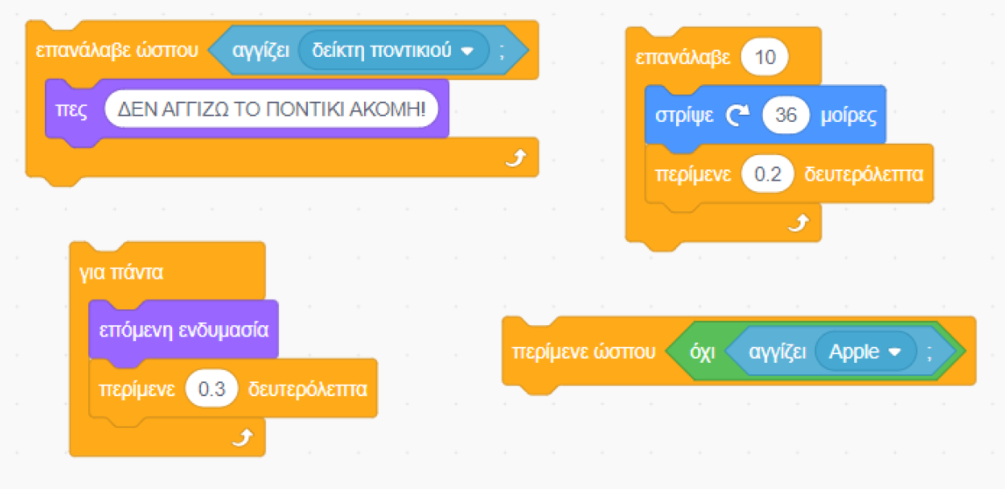

Για να σχεδιάσουμε κάτι χρησιμοποιούμε την εντολή ενώ για να διακόψουμε τη σχεδίαση την εντολή 
Η εντολή  καθαρίζει όλες τις γραμμές από την πένα

ΔΡΑΣΤΗΡΙΟΤΗΤΑ 1
Οι παρακάτω εντολές σχεδιάζουν ένα τετράγωνο. Παρατηρήστε ότι κάποιες επαναλαμβάνονται. Μπορείτε να γράψετε ένα πρόγραμμα που να σχεδιάζει ένα τετράγωνο με τη χρήση κάποιας εντολής επανάληψης;
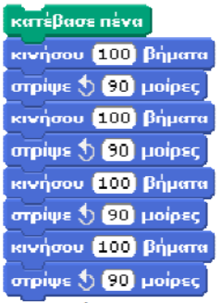
Μπορείτε να τροποποιήσετε το πρόγραμμά σας ώστε να σχεδιάζει ισόπλευρο τρίγωνο, πεντάγωνο και εξάγωνο; (ΥΠΟΔΕΙΞΗ: στο πρόγραμμα του τετραγώνου – 4 πλευρές - κάθε φόρά στρίβαμε 360 : 4 = 90)

